FM-115-2017
14 de febrero de 2017
Señor
Carlos Durán Vargas
RID, Facultad de Medicina

Estimado Sr. Durán:

Me permito hacer entrega para su custodia el equipo que facilitó el Proyecto Docencia Multiversa de Vicerrectoría de Docencia al Decanato de la Facultad de Medicina, como parte del apoyo a las actividades del Programa Interdisciplinario para la Innovación de la Docencia en Salud (PIIDS), código PD-FM-1417-2015.

El kit multimedia está integrado por los siguientes bienes:

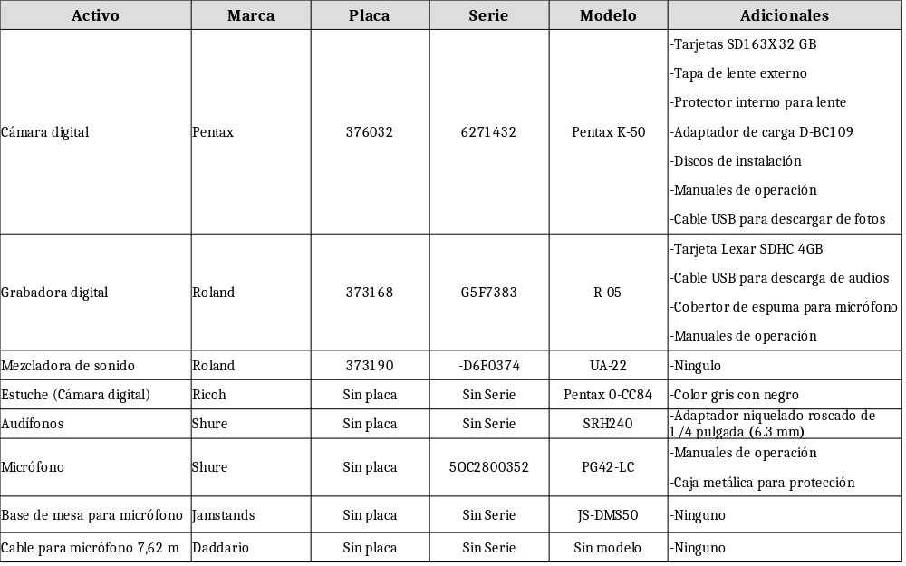
Atentamente,

Licda. Wendy Sandí Espinoza

Jefa Administrativa

Cc: M.Sc. Jesús Brenes, Jefe, Sección de Seguridad y Tránsito
Archivo

JAMC

